Положительное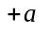

Отрицательное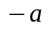

Положительное и отрицательное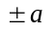

Логическое НЕ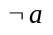

Сложение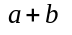

Дробь